CCLH STANDARD
标准款单磁力加热搅拌器

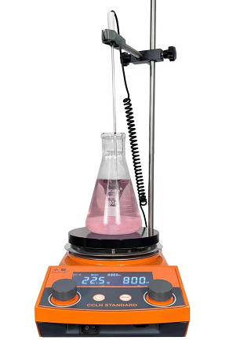

上海小聪科技有限公司

前 言
尊敬的用户：
感谢您使用我们公司的产品。为了确保您能正确的使用本仪器，请您在使用前仔细阅读本操作手册，并在操作手册的指导下安全使用本产品。请妥善保存手册，以便需要时快速阅读。
本手册的版权属于上海小聪科技有限公司。未经本公司许可，禁止任何人转载或复制。

开箱检查
用户第一次打开仪器包装箱时，请对照装箱单检查仪器和配件，若发现仪器或配件错误、配件不齐或是不正常，请与销售商或生产商联系。
如果您有其它的建议或者问题，请您立即拨打我们公司的电话(+86)021-66693788，我们将竭诚为您服务。

文件版本：2023年 2月 第1版

重要说明
重要的安全操作信息
用户在安全操作仪器之前需要对仪器是如何工作的有一个完整的了解。用户在运行仪器之前，请仔细阅读这本手册。

符号说明
一般危险。
注意磁场危险，使用时需考虑磁场对周边环境的影响，如数据存储器、心脏起博器等。

该符号所标识的信息对于操作者的健康和安全至关重要。违反该符号标识的操作将有可能对您的健康或人身安全造成危害。

该符号所标识的信息对于确保仪器的有效工作和使用非常重要。违反该符号标识的操作将有可能导致所处理的结果不准确。
注意当心烫手。

安全说明
操作仪器前请认真阅读使用说明并遵守安全操作规范。
在操作、维护和修理本仪器的所有过程，须遵守下面的基本安全防范措施。如果不遵守这些措施或本手册其它地方指出的警告，可能影响到仪器提供的保护及仪器的预期使用范围。

使用环境要求
• 应用
- 仪器可用于搅拌和(或)加热液体介质
• 使用区域（仅可用于室内）
- 实验室
- 学校
- 制药
- 大学

仪器可用于下列之外的所有区域:
- 居民区
- 直接连接于低压供电网络同时提供居民供电区
出现下列情况时我们将无法确保使用者的安全：
- 如果使用了非厂家提供或推荐的选配件
- 如果仪器操作有误或者违反了厂家的操作规范
- 如果仪器或者电路板被第三方非法修改

一般信息
• 使用本仪器前，请确保操作人员受过相关培训。
• 请遵守安全规范、人身安全和事故防止等相关规范。
• 电源插座必须接地保护。
小心高温：仪器工作时盘面温度最高可达340℃， 触摸仪器外壳和盘面时小心烫伤，仪器关闭后，也请注意余热。
只有当仪器处于低温的条件下才可搬运仪器！

仪器安装
切勿在易爆、含危险物质的环境或水下操作使用本仪器。

• 请将仪器放置于平坦、平稳、清洁、防滑、干燥和防火的台面。
• 仪器支脚必须清洁无损。
• 请注意避免仪器电源线触及盘面。
• 每次使用前请检查仪器和配件并确保无损，请勿使用损毁的仪器和配件。

允许介质 / 污染物 / 不良反应
注意：请仅处理闪点高于安全温度值(50- 420℃) 的介质。
仪器安全温度设定值应该至少低于介质燃点 25℃。
注意以下可能产生的危险
- 易燃物质
- 低沸点可燃物质
- 易碎玻璃容器
- 容器大小不合适
- 溶液过量
- 容器处于不安全状态

• 处理病原体介质时，请使用密闭容器并在合适的通风橱中进行。如有其他任何问题，请联系小聪公司。
本仪器仅适用于对处理过程中产生的能量不发生危险反应的介质；同时被处理的物质也不能与其他方式产生的能量反应，如光照。
• 即使没有开启加热功能，由于磁力搅拌子的高速转动，也有可能导致仪器盘面升温。
• 请考虑到任何可能的污染和有害的化学反应。
• 仪器转动部件的磨损产生的碎片有可能接触到所处理的介质。

• 使用磁力搅拌子请注意可能出现下列问题:
温度高于 300-400℃时，碱或碱土金属熔融态或者溶液以及元素周期表的第二族及
第三族的粉末会跟 PTFE 发生化学反应。常温下，只有金属单质氟、三氟化物和碱金属会
侵蚀PTFE ，卤烷烃会使其膨胀。
• 温度高于 250 ℃时，搅拌溶解的碱金属或碱土金属一般使用玻璃覆膜的磁力搅拌子。

实验步骤
根据处理介质的种类，在操作仪器时请佩戴合适的防护装置；否则可能出现下面情况：
- 液体溅出和蒸发
- 部件飞出
- 释放出有毒或者可燃气体

• 出现下列状况时，请降低转速:
- 由于转速过高导致所处理的介质溅出容器
- 仪器运转不平稳
- 容器在工作盘上发生移动

选配件
• 安装配件前请断开电源。
• 使用任何配件时都须遵守选配件的使用说明。
• 使用温度计时，请确保温度探头浸入介质深度至少20 mm。
• 使用配件时，必须安装牢固，且在安装完毕后整个系统的重心不能超出系统之外。

电源 / 关机
•输入电压必须与仪器铭牌上标示的电压一致。
•电源插座必须易于使用和操作。
•只有拔下仪器电源插头才能完全切断电源。

仪器保护
• 只有受过专业培训的维修人员才能打开仪器。
• 使用时，请勿使用外物盖住仪器，否则将会导致仪器过热。
• 确保仪器和配件免受挤压和碰撞。
• 请确保仪器盘面清洁。
• 确保仪器放置间距合理，仪器之间、仪器距离四周墙壁至少100 mm，仪器距离上方至
少800 mm。

使用安全注意事项
设备在运行过程中严禁人体直接接触加热盘，以免烫伤。
设备停止运行后，若警告指示灯亮，严禁人体直接接触加热盘，以免烫伤。
设备运行一段时间，断电后，若警告指示灯未亮，请慎重接触加热盘。

目 录
一、基本参数和性能………………………………………………2
二、模式选择………………………………………………………2
2.1 设定温度控制模式…………………………………………2
2.2 掉电记忆模式………………………………………………2
三、基本操作说明…………………………………………………3
3.1 支架安装说明………………………………………………3
3.2 结构示意……………………………………………………4
3.3 操作面板……………………………………………………4
3.4 操作说明……………………………………………………5
四、可选配件………………………………………………………7
五、功能参数………………………………………………………7
六、小程序“云监测站”…………………………………………8
七、故障分析与处理………………………………………………10
八、清洁与维护……………………………………………………10
九、售后服务………………………………………………………11

一、基本参数和性能
搅拌容量 | 20 | L
搅拌速度 | 50～1800 | rpm
加热温度 | 室温+5～340 | ℃
定时工作范围 | 99时59分
搅拌子最大长度 | 70 | mm
允许环境温度 | +5～+40 | ℃
允许相对湿度 | 80 | ％
工作面板尺寸 | Φ135 | mm
工作盘盘面材料 | 铝合金纳米陶瓷加热一体盘
安全温度 | 300-420 | ℃
配置温度计控温精度 | PT1000:±0.1 | K
调温精度 | ±0.1或±1 | ℃
调速精度 | ±1或±10 | rpm
正反转模式 | 是
数字独立限温 | 是
手机微信小程序功能 | 有
外观尺寸 | 300×160×100 | mm
重量 | 3.2 | kg
输入电源 | 220/50或110/60 | VAC/Hz
加热功率 | 850 | W
保护等级 DIN EN 60529 | IP 42
防护等级 | I
过压类别 | II
耐污染等级 | 2

二、模式选择
2.1设定温度控制模式
• 模式1 显示Mode1 通用模式（适用于一般情况下的水或油加热、搅拌）；
• 模式2 显示Mode2 加热块模式；
• 模式3 显示Mode3 专业模式（适用于柔性金属浴或加热块内溶液）；
• 模式4 显示Mode 手动模式（适用于手动调节加热盘的加热功率输出，调节范围0~100%）
.
出厂设置 模式1

改变温度控制模式
- 打开电源开关，立即长按两个旋钮，屏幕出现“CCL-”
- 旋转任意旋钮选择1或2或3或4
- 模式选择完成，按定时键进入主页面。
- 没有任何操作几秒后自动进入主页面。

2.2掉电记忆模式
• CCP-1：掉电记忆功能开启
- 仪器关闭或者断开电源后，仪器记忆掉电前的状态；开机后加热和搅拌功能与掉电前状态一致。

• CCP-0：掉电记忆功能关闭
- 仪器关闭或者断开电源后，仪器不记忆掉电前的状态；不论仪器掉电前是运行还是暂停状态，重新开机后仪器都处于暂停状态。。
出厂设置 CCP-0

改变操作模式方法:
- 先关闭电源，再打开电源开关，并立即按住两个旋钮，屏幕出现“CCL-1（或2/3/4）”
- 按一下定时键，屏幕出现“CCP-”。
- 旋转任意旋钮选择0或1（0：掉电不记忆模式； 1：掉电记忆模式；）
- 模式选择完成，按定时键进入主页面
- 没有任何操作几秒后自动进入主页面。

三、基本操作说明
3.1 支架安装说明
• 移除支杆螺孔保护盖(F或G)
• 将螺母旋入支杆
• 用手将支杆旋入螺孔直至完全到位
• 使用SW 17扳手紧固螺母
• 使用夹头固定其它配件

小心翻倒!

3.2 结构示意

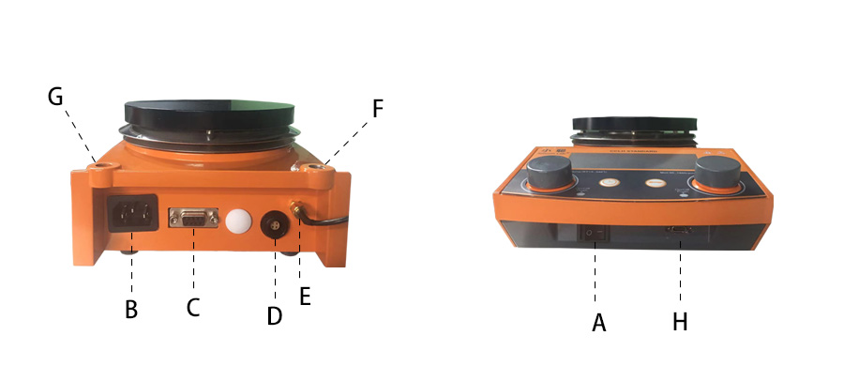

A：开关
B：电源线插头接口
C：RS485接口
D：外部传感器接口
E：4G天线
F、G：固定传感器支杆螺孔
H：USB接口（预留）

3.3 操作面板
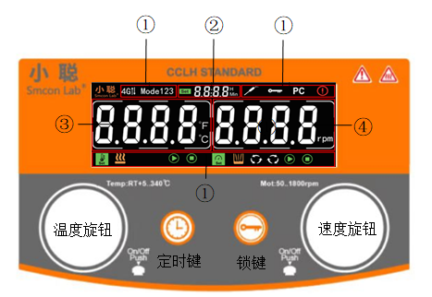

• 状态指示栏
① 显示仪器当前的工作状态4G信号；当前模式；外部传感器；按键和旋钮锁定状态；连接电脑标志；故障状态；加热标志；加热设定状态；运行状态；停止状态；搅拌标志；搅拌转速设定状态；搅拌方向指示；
② 设定时间显示区
③ 实际温度显示及设定温度显示（交替闪烁）
④ 实际转速显示及设定转速显示（交替闪烁）

3.4操作说明

• 开机
- 关闭仪器电源开关
- 将电源线插入电源插座
- 开启仪器电源开关
- 显示版本号VER XXXX
- 几秒进入主页面

• 启停
停止状态下显示图标及“OFF”，按一下温度旋钮或速度旋钮，启动加热或搅拌，显示图标。
运行状态下显示图标，按一下温度旋钮或速度旋钮，停止加热或搅拌，显示图标。

• 搅拌
- 任意方向旋转速度旋钮，速度设定显示区 长亮，顺时针旋转旋钮增大设定值，逆时针旋转减小设定值。速度设定完成以后，按速度旋钮，启动搅拌功能。
- 搅拌开始后，速度显示区域交替显示测量的实时速度与设定值（显示设定值时点亮，到达设定值稳定后将不在交替闪烁），搅拌图标内，搅拌棒交替点亮。
- 速度设定值在运行或者停止状态下，均可进行调节。

• 加热
- 任意方向旋转温度旋钮，温度设定显示区 长亮，顺时针旋转旋钮可增大设定值，逆时针旋转减小设定值。温度设定完成以后，按温度旋钮键，启动加热功能。
- 加热开始后，温度显示区域交替显示测量的实时温度与设定值（显示设定值时点亮，到达设定值稳定后将不在交替闪烁），有加热输出时，加热图标点亮，无加热则不点亮。
- 温度设定值在运行或者停止状态下，均可进行调节。

- 手动模式（Mode 4）为可实时调节加热盘加热功率输出的加热模式，调节范围0-100%；高百分比加热功率输出时，加热速度快，需在适宜的场景下，谨慎使用。

• 定时
- 定时时间显示为00：00，表示定时功能未开启。
- 单击定时按键，时间显示区SET长亮。
旋转温度旋钮，小时数值改变，顺时针旋转旋钮可增大设定值，逆时针旋转减小设定值；旋转速度旋钮，分钟数值改变，顺时针旋转旋钮可增大设定值，逆时针旋转减小设定值。
- 再次按下定时键确认，时间显示区SET消失,设定完毕。
- 定时加热启动后，时间显示00：00中的“：”间闪，加热时间倒计时。

• 锁定
- 单击锁定按键，显示屏第一排显示钥匙图标，此时所有按键和旋钮被锁定。
- 再次单击锁定按键，钥匙图标消失，恢复其他按键和旋钮功能。

• 外部传感器接入
- 当外部温度传感器未接入时，测量温度为加热盘内部温度，此时控制的温度为加热盘的加热温度。
- 当外部温度传感器接入后，测量温度为外部传感器的温度。此时控制的温度为外置传感器的温度。

-使用外部传感器时注意，液体一定要没过传感器刻度线（液面高于传感器顶端20mm以上），传感器不能插到底碰到杯底！

-当外部传感器已连接，但未放置于液体中时，严禁启动加热，否则加热盘将会持续升温加热，直至触发传感器限温保护。请避免加热盘高温干烧！
限温：本产品有安全温度保护。已限定加热盘最高加热温度，温度超过限定值（出厂设定380℃），自动断开加热输出。
盘面温度超过50℃，在停机状态下，温度显示栏HOT和OFF交替闪烁，
在关机状态下，温度显示栏HOT闪烁。

• 数据线连接PC

使用数据线连接PC监控“设备状态”及“实时数据”
连接电脑标志：多台设备同时连接PC时，设置通讯地址（请参考功能参数）为不重复的顺序数值。

• 手机微信小程序“云监测站”远程监控

使用手机微信小程序“云监测站”通过4G信号连接设备监控实时参数
4G信号：信号为自动识别连接；信号弱时无图标显示及操控延时，请使用延长天线增强。
手机微信小程序：本产品“标准款单磁力加热搅拌器”通过内置4G模块连网，由手机绑定专项使用：远程设定、实时监测、曲线监测、历史数据、报警推送、操作日志、多用户分享、权限管理与移交等多种功能。
四、可选配件
• C262 搅拌子移出棒
• C263 保护罩
• C257 传感器支杆
• C258 传感器固定夹头
• C259 传感器固定夹头
• C261 延长支杆
• CPT1000A 外置温度传感器
• 机身天线 机身4G短柱天线
• 吸盘天线 外置4G延长天线

五、功能参数
- 待机状态下
- 同时长按定时键和锁键进入密码菜单，旋钮调节密码LC为15。
- 按一下定时键进入菜单，通过旋钮改变大小，设置参数值。
- 再同时长按定时键和锁键退出菜单。
- 10秒没有任何动作，自动退出到正常显示状态，并保存已设定的参数。

显示代码 | 代码含义 | 出厂值
-AD- | 通讯地址 | 1
-DE- | 运行模式 0:顺时针转 1：逆时针转 2：顺/逆时针切换 | 0
-ZZ- | 正转时间 | 10
-FZ- | 反转时间 | 10
-TY- | 计时单位分钟/秒切换 0：秒 1：分钟 | 0
-TZ- | 快速停止（越大越快） | 100

六、手机微信小程序“云监测站”的基本操作

6.1 手机绑定
- 用微信扫图片二维码，进入“云监测站”微信小程序，点击“+”，手动添加设备下方的条形码的数据或直接扫条形码。实例，如下图条形码（本机条形码见机身侧边）。出现“绑定成功”，点击“确定”即可。
设备条形码：

- 进入小程序之后，在页面下方，点击“我的”，输入电话号码（微信注册的电话号码）、邮箱后点击“保存”。

- 用微信扫下方图片二维码，即是微信报警公众号，关注公众号即可，如果不需要微信报警，取消公众号即可。
也可以自行在微信搜索框搜索“实验室云平台”然后关注。

6.2 功能介绍
4G远程监控终端可以支持全网通移动数据通信（推荐使用移动网络），通过微信小程序可以进行远程设定数据（主界面详情里，可以设置数据）、 数据实时监测、 曲线实时监测、 历史数据查看、 报警推送（邮件报警推送、微信报警推送）、 操作日志记录、 多用户分享（仅分享5个，带管理员）、 权限管理、 重置（注销）、 移交等功能。
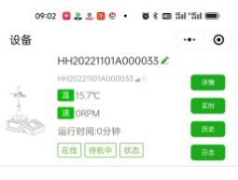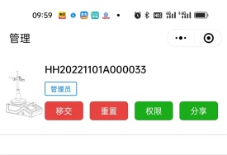

6.3 手机解绑
点击下边菜单项的“管理”- 点击“重置”- 点击“确定”，可以解绑手机（注销）。
提示：手机绑定设备后，其它手机将无法绑定此设备，只可以通过管理员的分享使用远程功能；手机绑定功能，应列为设备使用日常管理项。

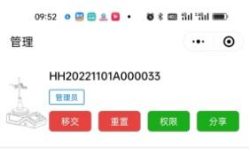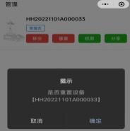
6.4 手机微信小程序功能：示例样图操作

设备详情：1、设备启动（右上生效）；2、输入数据（设置下发）；3、最新数据（点击刷新）
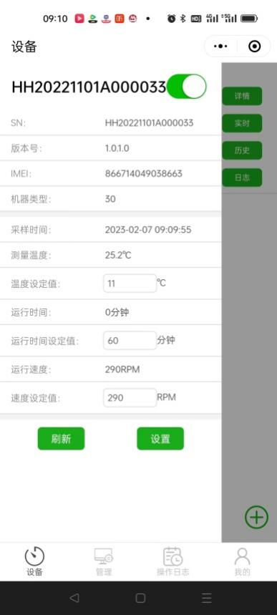 点击实时： 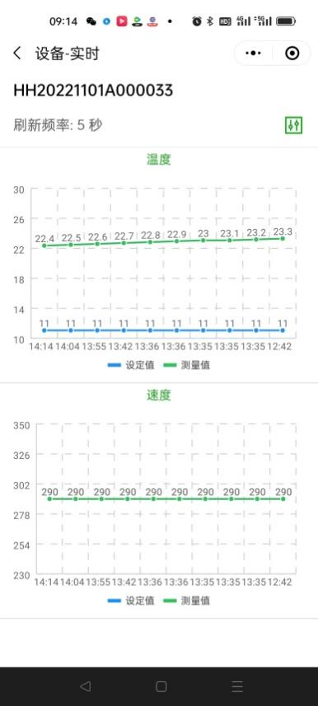

点击历史：（ 设备-历史-折线图； 设备-历史-列表 ）

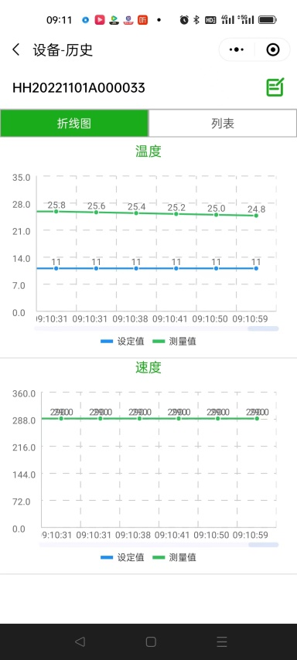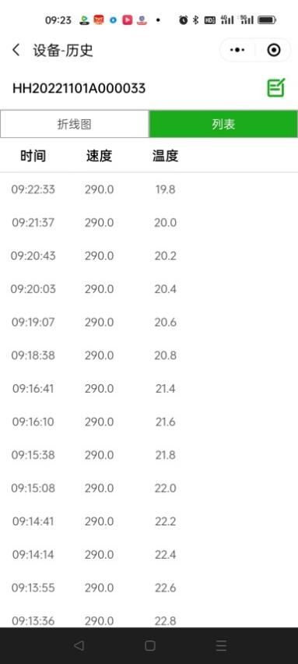

七、故障分析与处理

错误代码 | 故障原因 | 解决措施
E1 | 内部温度传感器故障 | 联系售后
E2 | 内部温度传感器超温报警 | 关闭仪器，待其冷却
E3 | 外部温度传感器故障 | 联系售后
E4 | 外部温度传感器超温报警 | 关闭仪器，待其冷却
E5 | 电机堵转 或者缺电 | 断电重新运行
E6 | 外部传感器跌落 | 检查传感器是否正常插入
E7 | 通讯报警 | 断电重启
E8 | 独立保护报警 | 联系售后

八、清洁与维护
• 清洁前请将仪器断开电源
• 勿让潮气进入仪器
• 勿将电子设备放置于清洁剂中
• 请戴佩好防护手套

本仪器表面如有污迹，可用软布沾清洁膏清洗。

在仪器进行清洗时，必须切断电源。
清洗仪器上的锥孔时严禁将清洗剂滴入孔内。
仪器表面严禁用腐蚀性清洗剂清洗。

本仪器无需特殊保护。只会出现零部件的自然磨损及磨损后由于一些难于确定的、不可测的原因引起的故障。

九、售后服务
a）保修内容
本仪器自交货之日起2个月内，对因材料和制造方面的缺陷引起的故障，本公司将负责保换。
本仪器自交货之日起24个月内，对因材料和制造方面的缺陷引起的故障提供保修。
在保修期内，本公司将对被证明是有缺陷的仪器有选择地进行修理或更换。
保修的产品必须由用户送至本公司确定的维修部门。对于仪器从用户送往维修部门的运费由用户自行支付。本公司承担将仪器返回用户的运费。
对于保修期外的修理，本公司将适当收取维修的成本费用。

如需维修服务,请使用原包装箱妥善包装后将仪器寄回。如原包装不存在时请采用合适的包装。在送检您的仪器之前，请先清洁并确保仪器内无任何对人健康有害的物料残留。

b）保修范围
上述保修不适合于因用户使用维护不当、在不符合要求的条件下使用、未经授权擅自维修或改装而引起的损坏。保修不包括零件的自然磨损，也不适用于由于过失、不当操作或者未按使用说明书使用和维护引起的损坏。

上海小聪科技有限公司
地址：上海市浦东新区祥科路58号1幢5层501-5室
全国服务热线：086-021-66693788

